
MANUAL DE USUARIO
Portal Corporativo y Panel de Gestión
Visitantes · Administradores · Personal capacitado
Corporación CAPSUR S.A.C.
Versión 1.1 · Octubre 2026

Control del documento
Campo | Detalle
Sistema | Portal institucional y catálogo multimarca Grupo CAPSUR, con panel de gestión (CMS) y portal de capacitación
Versión del manual | 1.1
Fecha | 22 de octubre de 2026
Historial | 1.0 — Versión inicial.  1.1 — Mensajes del sistema en español; reglas de borrado de grupos, comercios y áreas; activar o desactivar áreas; mejoras del módulo Archivos y del asistente virtual.
Dirigido a | Público general (postulantes, alumnos), administradores (rol ADMIN) y personal interno (rol CAPACITADO)
Elaborado a partir de | La versión actual del sistema (código fuente y pantallas del entorno de desarrollo)

Este manual reemplaza y amplía los documentos «Manual de usuario – Modo ADMIN» y «Manual de usuario – Modo CAPACITADO». Los textos entre comillas (por ejemplo, «Nuevo Comercio») son las etiquetas exactas que aparecen en pantalla.

Contenido
Control del documento 2
Contenido 3
1. Introducción 5
1.1 ¿Qué es el sistema? 5
1.2 Perfiles de usuario 5
1.3 Requisitos 5
1.4 Conceptos clave 5
2. Navegar por el portal 8
2.1 Barra superior 8
2.2 Secciones de la página de inicio 8
3. Buscar marcas y programas 9
3.1 Buscar 9
3.2 Filtrar por grupo 9
4. Consultar la ficha de una marca 10
4.1 Cabecera de la ficha 10
4.2 Pestaña «Identidad & Medios» 10
4.3 Pestaña «Acreditación MINEDU» 10
4.4 Pestaña «Oferta Formativa» 10
4.5 Pestaña «Enlaces & Descargas» 11
5. Contactar a Grupo CAPSUR 12
6. Iniciar y cerrar sesión 14
6.1 Iniciar sesión 14
6.2 Si tiene activada la verificación en dos pasos (2FA) 14
6.3 ¿Olvidó su contraseña? 15
6.4 Cerrar sesión 15
7. Configurar su cuenta 16
7.1 Perfil 16
7.2 Seguridad 16
7.3 Apariencia 16
8. Panel principal y menú 18
8.1 Menú lateral 18
8.2 Dashboard 19
8.3 Funcionamiento común de las pantallas 19
9. Grupos comerciales 20
9.1 Consultar 20
9.2 Crear o editar un grupo 20
9.3 Eliminar un grupo 20
10. Comercios (marcas e institutos) 22
10.1 Consultar 22
10.2 Registrar un comercio nuevo 22
10.3 Editar la ficha de un comercio 23
10.4 Ocultar o eliminar un comercio 23
11. Oferta académica 24
11.1 Carreras 24
11.2 Especialidades, Diplomados y Cursos 24
12. Rubros 25
13. Estados 26
14. Logos institucionales 27
15. Contacto institucional 28
16. Capacitación (base de conocimiento) 30
16.1 Crear o editar un área 30
16.2 Subir documentos de conocimiento 31
16.3 Eliminar un área o un documento 31
17. Archivos de capacitación 32
18. Usuarios 34
18.1 Crear un usuario 34
18.2 Editar, habilitar o eliminar 34
19. Portal de capacitación 37
19.1 Ingresar 37
19.2 Consultar archivos 37
19.3 Usar el asistente virtual 37
19.4 Reglas de uso 38
20. Preguntas frecuentes y solución de problemas 39
20.1 Mensajes del sistema de acceso 40
21. Buenas prácticas para administradores 41
Anexo A. Observaciones técnicas y su estado 42

1. Introducción

1.1 ¿Qué es el sistema?
El sistema es el portal institucional y catálogo digital de Grupo CAPSUR. Reúne en un solo lugar a las marcas e institutos del grupo (por ejemplo ISTP Avanti, Globalex, CECAVA o Certifica SIS) y su oferta formativa: carreras, especialidades, diplomados y cursos.
Tiene tres espacios:
- Portal público: lo ve cualquier persona sin iniciar sesión. Sirve para consultar marcas, programas, documentos oficiales y canales de contacto.
- Panel de administración: lo usan las personas con rol ADMIN para mantener el catálogo, los logos, los datos de contacto, los materiales de capacitación y los usuarios.
- Portal de capacitación: lo usa el personal interno con rol CAPACITADO para consultar los archivos de su área y conversar con un asistente virtual.

1.2 Perfiles de usuario
Perfil | Cómo accede | Qué puede hacer
Público general  (postulantes, alumnos, clientes) | Abriendo la dirección del portal. No necesita cuenta. | Buscar marcas y programas, ver fichas, descargar brochures y mallas, verificar en ESCALE y escribir por WhatsApp.
Administrador (ADMIN) | Botón «Ingresar» con su correo y contraseña. | Todo el panel de administración: catálogo, logos, contacto, capacitación, archivos y usuarios.
Capacitado (CAPACITADO) | Botón «Ingresar» con su correo y contraseña. | Solo su área de capacitación: ver y descargar archivos y usar el asistente virtual.

1.3 Requisitos
- Un navegador actualizado: Google Chrome, Microsoft Edge, Mozilla Firefox o Safari.
- Conexión a Internet.
- Para el panel y el portal de capacitación: una cuenta habilitada, creada por un administrador.
- Opcional: una aplicación de autenticación (Google Authenticator, Authy) si se activa la verificación en dos pasos.

1.4 Conceptos clave
Estos términos aparecen en todo el sistema:
Término | Significado
Grupo comercial | División corporativa que agrupa marcas. Ejemplos: ESCIFOR, MULTIMARCA, GLOBALEX, IGE.
Comercio (marca) | Instituto o marca del grupo, con su ficha institucional, enlaces, resoluciones y oferta formativa. Ejemplos: AVANTI, SIS, CECAVA.
Carrera | Programa profesional o técnico de un comercio, con malla curricular, declaración jurada y modelo de certificado.
Especialidad / Diplomado / Curso | Programas de un comercio. Pueden depender de una carrera o ser «oferta directa» (sin carrera).
Rubro | Categoría para clasificar especialidades, diplomados y cursos (por ejemplo, Salud y Seguridad, Tecnología).
Estado | Etiqueta informativa de un programa (por ejemplo, Nuevo, Vendido, No actualizado).
Área de capacitación | Espacio interno de una unidad (Venta, Postventa, Informática, Marketing, Académico) con sus archivos y su asistente virtual.
Documento de conocimiento | PDF o Word que el administrador sube a un área para que el asistente virtual responda con esa información.

Parte I · Portal público
Para visitantes, postulantes y alumnos. No se requiere cuenta.

2. Navegar por el portal
Al abrir la dirección del portal se muestra la página de inicio. La barra superior permanece fija mientras se desplaza por la página.
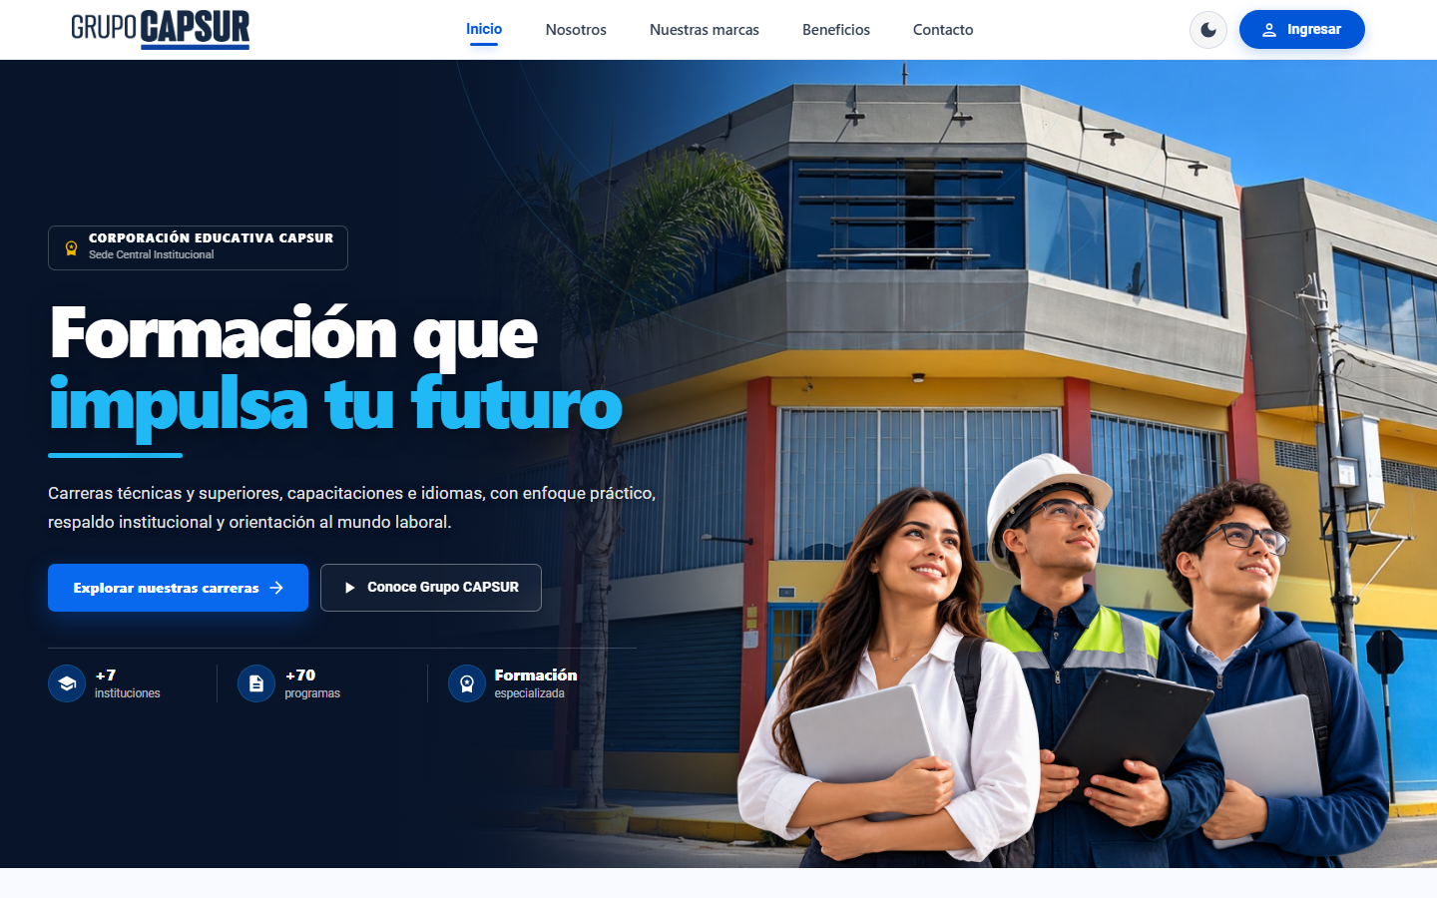
Figura 1. Página de inicio del portal público

2.1 Barra superior
Elemento | Para qué sirve
Logo «Grupo CAPSUR» | Vuelve al inicio de la página.
Inicio · Nosotros · Nuestras marcas · Beneficios · Contacto | Lleva a cada sección. La opción activa aparece subrayada. En teléfonos este menú se oculta; desplácese hacia abajo para ver las secciones.
Botón de luna / sol | Cambia entre modo claro («Cambiar a modo Día») y modo oscuro («Cambiar a modo Noche»). La preferencia queda guardada en el navegador.
«Ingresar» | Abre la ventana de inicio de sesión para administradores y personal capacitado (ver capítulo 6).

2.2 Secciones de la página de inicio
- Inicio: presentación con los botones «Explorar nuestras carreras» (lleva a Nuestras marcas) y «Conoce Grupo CAPSUR» (lleva a Nosotros).
- Nuestras marcas: directorio de marcas con buscador y filtros por grupo (capítulo 3).
- Nosotros: misión del grupo y contadores de marcas oficiales y programas activos.
- Beneficios: acreditación MINEDU, aulas virtuales con soporte, inserción laboral y soluciones para empresas.
- Contacto: dirección, teléfono, correo, horario, WhatsApp y mapa (capítulo 5).

3. Buscar marcas y programas
La sección Nuestras marcas muestra una tarjeta por cada marca activa, con su logo, nombre, una breve descripción y un resumen de su oferta.
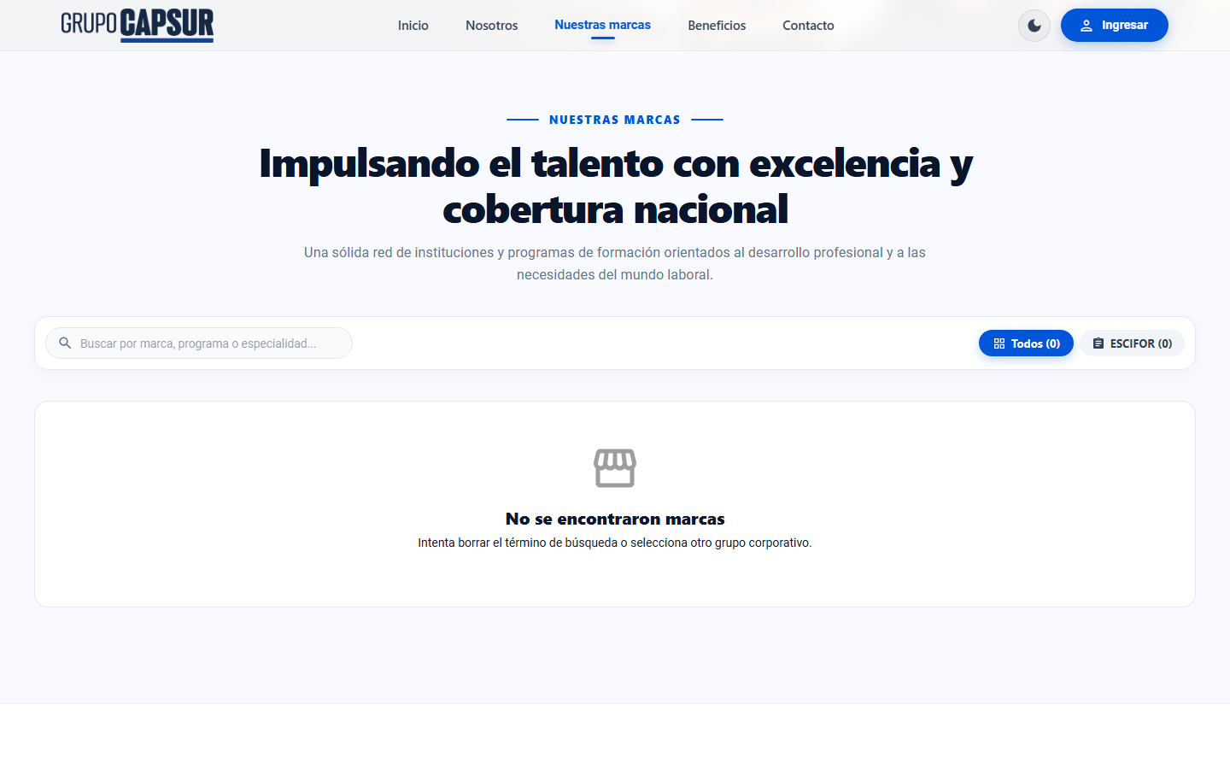
Figura 2. Sección «Nuestras marcas» con el buscador y los filtros por grupo

3.1 Buscar
- Escriba en la caja «Buscar por marca, programa o especialidad...».
- Los resultados se filtran mientras escribe. Puede buscar por nombre o sigla de la marca, grupo, código ESCALE, resolución o el nombre de cualquier carrera, diplomado, curso o especialidad.
- Para borrar la búsqueda, pulse la X dentro de la caja.

3.2 Filtrar por grupo
Junto al buscador hay un botón por cada grupo corporativo, con el número de marcas entre paréntesis (por ejemplo, «ESCIFOR (3)»). Pulse uno para ver solo sus marcas, o «Todos» para verlas todas. El filtro se combina con el texto de búsqueda.
Consejo: Si aparece «No se encontraron marcas», pulse «Limpiar búsqueda» para quitar el texto y el filtro de grupo a la vez.

4. Consultar la ficha de una marca
Al pulsar la tarjeta de una marca se abre su ficha: una ventana con toda la información oficial, organizada en cuatro pestañas. También puede compartirse un enlace directo a la ficha con la forma /catalogo/nombre-de-la-marca.

4.1 Cabecera de la ficha
- Logo, nombre, sigla y grupo de la marca.
- «Copiar Resumen»: copia un resumen listo para enviar por WhatsApp (nombre, grupo, web, aula virtual, resoluciones, código ESCALE y cantidad de programas). El botón cambia a «¡Copiado!».
- «Cerrar Ficha» (al pie) cierra la ventana.

4.2 Pestaña «Identidad & Medios»
- «Sobre la Institución»: descripción de la marca.
- «Portales y Aulas Digitales»: «Página Web Oficial» (botón «Visitar») y «Plataforma / Aula Virtual» (botón «Ingresar»).
- «¿Cómo ingresar al Aula Virtual? (Guía para el Alumno)»: con el botón «Copiar Instructivo para Alumno».
- «Promoción Vigente»: botones «Ver Promoción» y «Copiar enlace».
- Director o reconocimiento, convenios interinstitucionales, «Galería Fotográfica» (pulse una foto para ampliarla) y canales de YouTube.

4.3 Pestaña «Acreditación MINEDU»
- «Resolución de Creación» y «Resolución de Revalidación», cada una con «Ver documento» y «Copiar enlace». Si no están registradas se indica «En trámite / No especificada» o «En proceso de revalidación / No registrada».
- «Registro Oficial ESCALE MINEDU»: el código de la institución, con los botones «Copiar Código» y «Verificar en ESCALE» (abre la consulta oficial del Ministerio de Educación).
- «Seminarios & Capacitaciones Acreditadas».

4.4 Pestaña «Oferta Formativa»
Lista todos los programas de la marca. Use la caja «Buscar por carrera, especialidad, diplomado o curso...» o los botones «Todos», «Carreras», «Especialidades», «Diplomados» y «Cursos» para filtrar.
Tipo de programa | Información que muestra | Botones
Carreras Profesionales & Técnicas | Código, modalidad, duración y resolución | «Brochure», «Malla»
Especialidades | Rubro y precio | «Brochure», «Video»
Diplomados de Especialización | Tipo y precio | «Brochure», «Video»
Cursos & Certificaciones Técnicas | Tipo y precio | «Brochure», «Video»

4.5 Pestaña «Enlaces & Descargas»
Reúne los documentos oficiales: «Catálogo Institucional (PDF)», «Brochure Vacaciones Útiles», «Malla Curricular General», «Modelo de Certificado», «Enlace Directo ESCALE», las resoluciones y la promoción vigente, además de la galería de fotos y sedes.
Nota: Solo se muestran los botones de los documentos que la marca tiene registrados. Si falta alguno, el administrador debe agregarlo desde la ficha del comercio (capítulo 10).

5. Contactar a Grupo CAPSUR
La sección Contacto muestra los canales oficiales de la sede central.
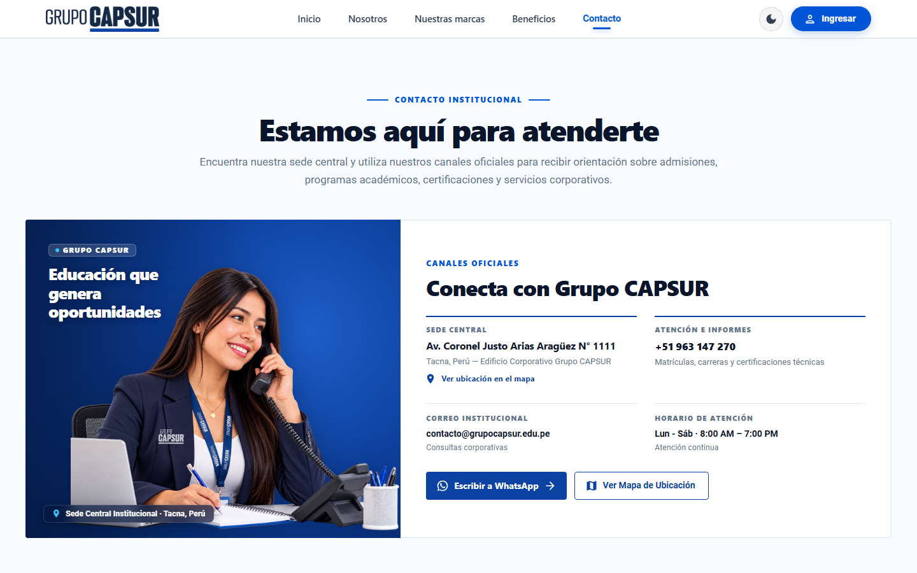
Figura 3. Sección de contacto institucional
- «Escribir a WhatsApp»: abre una conversación con el número oficial y un mensaje inicial ya escrito.
- «Ver Mapa de Ubicación» o «Ver ubicación en el mapa»: abre un mapa de Google con la ubicación de la sede. Desde allí puede pulsar «Abrir en la aplicación de Google Maps» para obtener indicaciones.
- También se muestran la dirección, el teléfono de atención, el correo institucional y el horario de atención.

Parte II · Acceso y cuenta
Para administradores y personal capacitado.

6. Iniciar y cerrar sesión

6.1 Iniciar sesión
- En el portal público, pulse «Ingresar» (arriba a la derecha). Se abre la ventana «Acceder al Sistema».
- Escriba su «Correo Electrónico» y su «Contraseña». El ícono del ojo muestra u oculta la contraseña.
- Marque «Recordar mi sesión» solo si usa su propio equipo.
- Pulse «Iniciar Sesión».
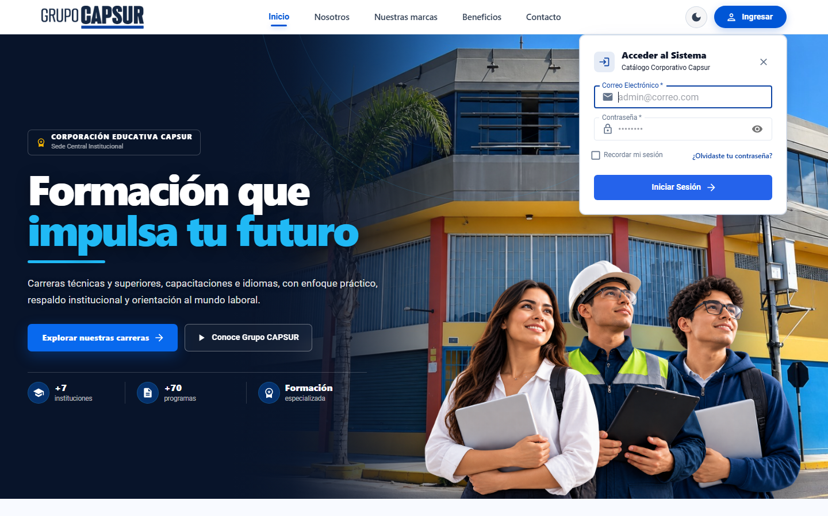
Figura 4. Ventana «Acceder al Sistema»
Según su rol, el sistema lo lleva a:
Rol | Página de destino
ADMIN | Panel principal de administración (Dashboard).
CAPACITADO | Página de archivos de su área de capacitación.

Nota: Mientras tenga la sesión abierta, el portal público no se muestra: al abrirlo, el sistema lo devuelve a su panel. Para ver el portal como visitante, cierre sesión o use una ventana privada.

6.2 Si tiene activada la verificación en dos pasos (2FA)
- Después de la contraseña aparece «Código de Autenticación».
- Abra su aplicación de autenticación y escriba el código de 6 dígitos. Pulse «Continuar».
- Si no tiene el teléfono a mano, pulse «o puedes iniciar sesión con un código de recuperación» y escriba uno de sus códigos de recuperación (cada código sirve una sola vez).

6.3 ¿Olvidó su contraseña?
- En la ventana de inicio de sesión pulse «¿Olvidaste tu contraseña?».
- Escriba su correo y pulse «Enviar enlace de restablecimiento».
- Abra el correo recibido y pulse el enlace.
- Escriba su «Nueva Contraseña», repítala en «Confirmar Nueva Contraseña» y pulse «Restablecer Contraseña».
Importante: Si su cuenta fue deshabilitada por un administrador, no podrá ingresar aunque la contraseña sea correcta: el sistema muestra el mismo mensaje que con datos incorrectos («El correo electrónico o la contraseña no son correctos.»). Si se deshabilita mientras está conectado, se cerrará su sesión con el aviso «Tu cuenta está deshabilitada. Contacta al administrador.».

Nota: Por seguridad, se permiten 5 intentos de inicio de sesión por minuto. Si los supera, espere un minuto antes de volver a intentarlo.

6.4 Cerrar sesión
Pulse su nombre en la esquina inferior izquierda del panel (o en el menú de usuario) y elija «Cerrar sesión». Hágalo siempre al terminar, sobre todo en equipos compartidos.

7. Configurar su cuenta
Desde el menú de usuario, elija «Configuración». La página tiene tres pestañas: «Perfil», «Seguridad» y «Apariencia».

7.1 Perfil
- Actualice «Nombre Completo» y «Correo Electrónico» y pulse «Guardar Cambios».
- «Eliminar Cuenta» borra su cuenta de forma definitiva. Debe confirmar con su contraseña y pulsar «Eliminar cuenta definitivamente». Esta acción no se puede deshacer.

7.2 Seguridad
Al entrar, el sistema le pide confirmar su contraseña, porque es una sección protegida.

Cambiar la contraseña
- Escriba su «Contraseña Actual».
- Escriba la «Nueva Contraseña» y repítala en «Confirmar Nueva Contraseña».
- Pulse «Actualizar Contraseña». Verá el aviso «Contraseña actualizada exitosamente.».
Consejo: Use una contraseña larga que combine mayúsculas, minúsculas, números y símbolos. En el servidor oficial el sistema puede exigir al menos 12 caracteres con esas combinaciones.

Activar la verificación en dos pasos (2FA)
- Pulse «Activar 2FA».
- Escanee el código QR con Google Authenticator o Authy (o escriba la clave que aparece debajo). Pulse «Continuar».
- Escriba el código de 6 dígitos que muestra la aplicación y pulse «Confirmar».
- En «Códigos de recuperación 2FA», pulse «Ver códigos de recuperación» y guárdelos en un lugar seguro. Le servirán si pierde el teléfono.
Para desactivarla, pulse «Desactivar 2FA». Si cree que sus códigos de recuperación fueron expuestos, muéstrelos y pulse «Regenerar códigos».

Claves de acceso (Passkeys)
Permiten confirmar su identidad con la huella, el rostro o el PIN del equipo en las secciones protegidas. Pulse «Añadir clave de acceso», escriba un nombre (por ejemplo, «Laptop Oficina») y pulse «Registrar clave». Para quitar una, use el ícono de papelera y confirme con «Remover clave».

7.3 Apariencia
Elija «Claro», «Oscuro» o «Sistema» (sigue la configuración de su computadora). La elección se guarda en su navegador.

Parte III · Panel de administración
Para usuarios con rol ADMIN.

8. Panel principal y menú
Después de iniciar sesión como administrador se muestra el Panel Principal (Dashboard).
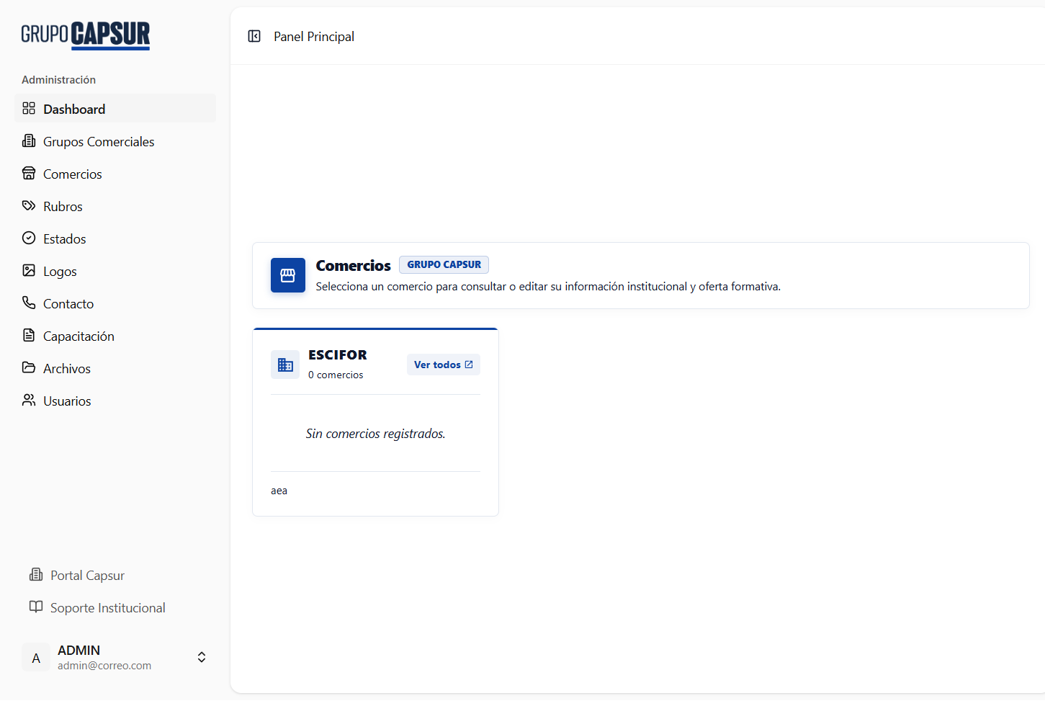
Figura 5. Panel principal y menú lateral de administración

8.1 Menú lateral
Opción | Para qué sirve | Capítulo
Dashboard | Vista rápida de los grupos y sus comercios | 8
Grupos Comerciales | Crear y mantener las divisiones corporativas | 9
Comercios | Fichas de marcas e institutos y su oferta formativa | 10 y 11
Rubros | Categorías de especialidades, diplomados y cursos | 12
Estados | Etiquetas de estado de los programas | 13
Logos | Logotipos de cada marca para modo claro y oscuro | 14
Contacto | Datos de contacto que se ven en el portal | 15
Capacitación | Áreas y documentos que usa el asistente virtual | 16
Archivos | Carpetas y archivos de cada área de capacitación | 17
Usuarios | Cuentas, roles y accesos | 18

Al pie del menú están «Portal Capsur», «Soporte Institucional» y su menú de usuario (Configuración y Cerrar sesión). El ícono de la parte superior de la página contrae o expande el menú.
Nota: Carreras, Especialidades, Diplomados y Cursos no aparecen en el menú: se gestionan desde la ficha de cada comercio, en la pestaña «Oferta Formativa» (capítulo 11).

8.2 Dashboard
Muestra una tarjeta por cada grupo comercial con la cantidad de comercios y un botón por cada uno. Pulse el botón de un comercio para abrir su ficha de edición, o «Ver todos» para ver la lista de comercios de ese grupo.

8.3 Funcionamiento común de las pantallas
- Los mensajes de confirmación aparecen arriba a la derecha y se cierran solos en unos segundos.
- Antes de eliminar cualquier registro, el sistema pide confirmación. El botón seleccionado por defecto es «Cancelar».
- Las listas no se dividen en páginas: al pie se indica cuántos registros se muestran.
- Los formularios marcan con asterisco (*) los campos obligatorios.

9. Grupos comerciales
Los grupos organizan las marcas de la corporación (por ejemplo ESCIFOR, MULTIMARCA o GLOBALEX).
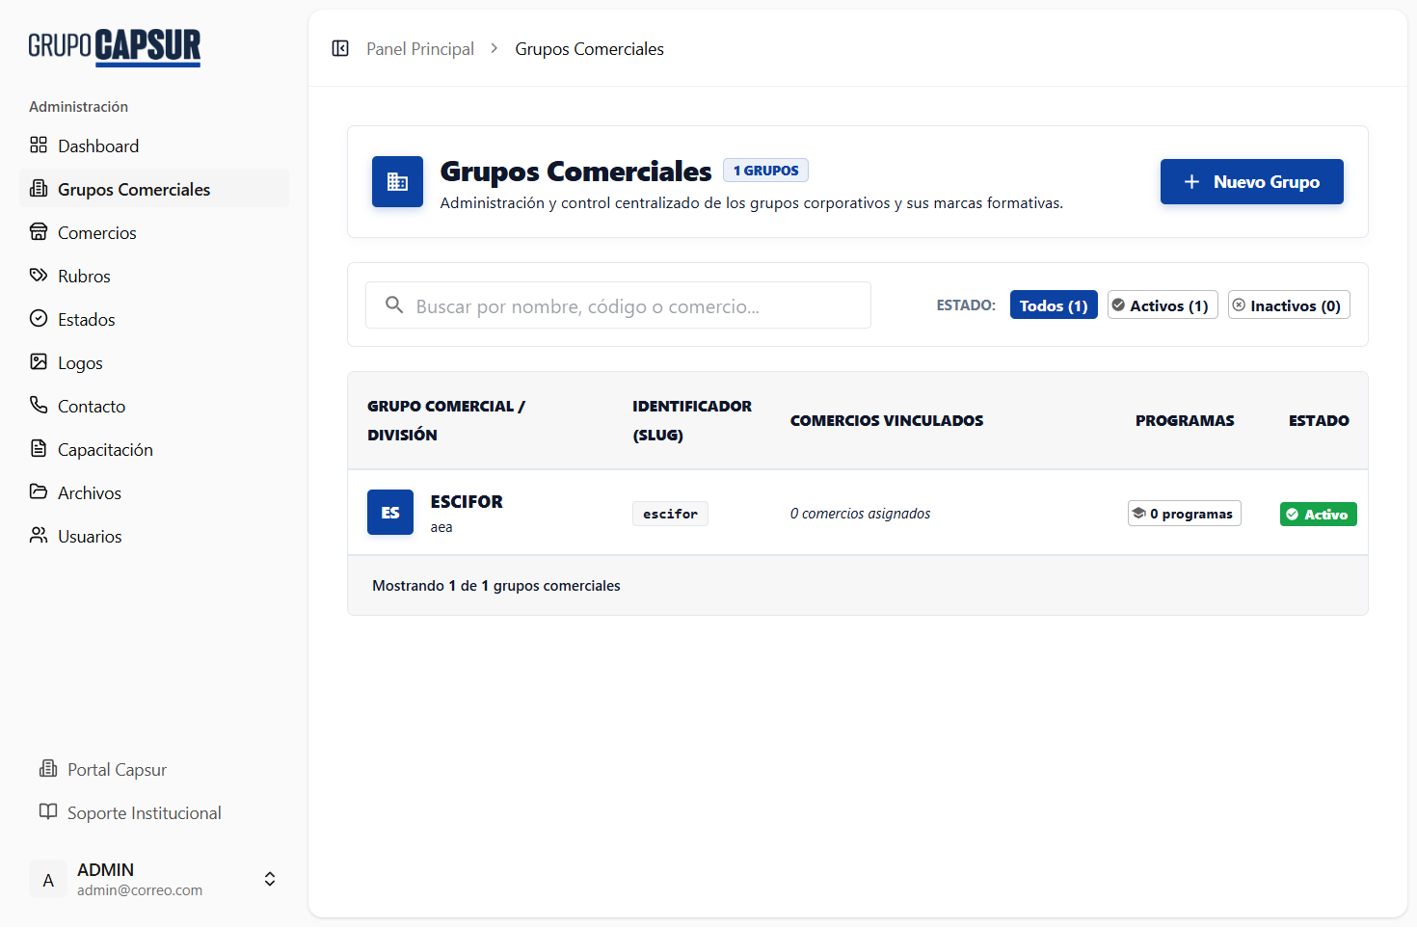
Figura 6. Lista de grupos comerciales

9.1 Consultar
- Busque con «Buscar por nombre, código o comercio...».
- Filtre por estado con «Todos», «Activos» o «Inactivos».
- La tabla muestra el nombre y descripción del grupo, su identificador (slug), los comercios vinculados, el número de programas y el estado.

9.2 Crear o editar un grupo
- Pulse «Nuevo Grupo», o el ícono «Editar grupo» en la fila correspondiente.
- Complete «Nombre del Grupo» (obligatorio, de 3 a 255 caracteres, no puede repetirse) y, si desea, la «Descripción».
- Marque «Grupo activo y visible en el catálogo» para que aparezca en el portal.
- Pulse «Crear Grupo» o «Guardar Cambios».

9.3 Eliminar un grupo
Use el ícono «Eliminar grupo» y confirme con «Sí, eliminar grupo». Por seguridad, solo se puede eliminar un grupo que no tenga comercios. Si tiene alguno, el sistema muestra un aviso como «No se puede eliminar el grupo porque tiene 3 comercios asociados…» y no borra nada.
Consejo: Si solo quiere ocultar el grupo del portal, edítelo y desmarque «Grupo activo y visible en el catálogo». Para eliminarlo de verdad, primero elimine o cambie de grupo sus comercios.

10. Comercios (marcas e institutos)
Cada comercio es una marca o instituto del grupo. Su ficha alimenta lo que el público ve en el portal.
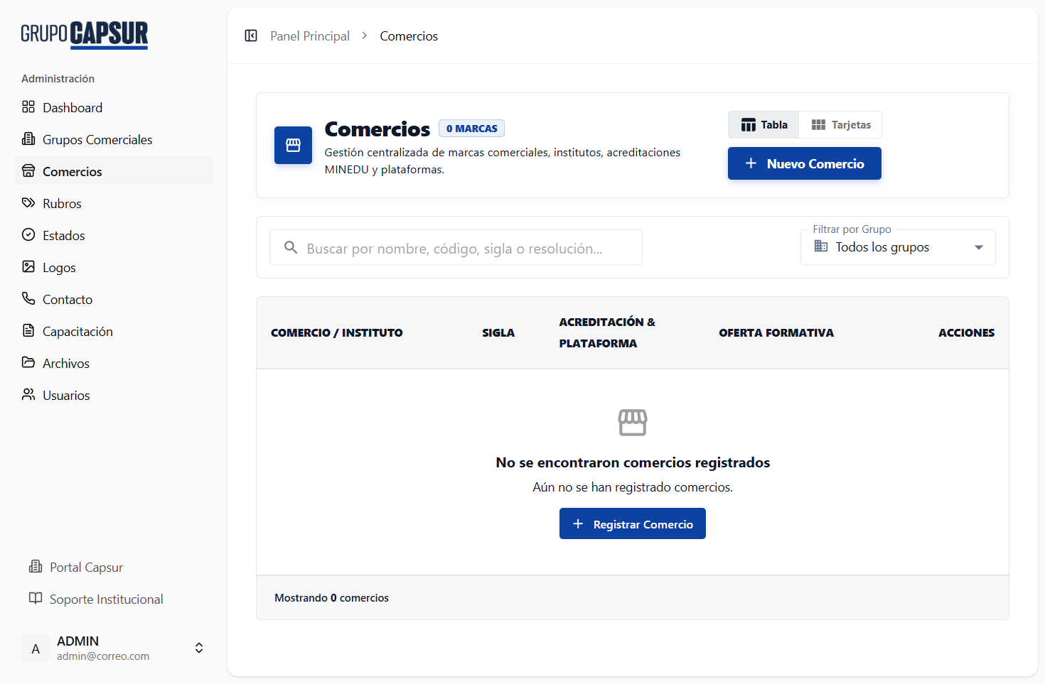
Figura 7. Lista de comercios

10.1 Consultar
- Cambie la vista con «Tabla» o «Tarjetas».
- Busque con «Buscar por nombre, código, sigla o resolución...» y pulse Enter.
- Filtre con «Filtrar por Grupo».
- En la tabla, la columna «Acreditación & Plataforma» tiene accesos a la web, la plataforma y el tutorial, y la columna «Oferta Formativa» muestra el total de carreras, especialidades, diplomados y cursos.

10.2 Registrar un comercio nuevo
- Pulse «Nuevo Comercio». Se abre un formulario con cuatro pestañas.
- «1. General»: elija el «Grupo Perteneciente» (obligatorio), escriba el «Nombre Comercial / Instituto» (obligatorio), la sigla, el código corto, la descripción y elija el color de identidad (puede usar los colores predefinidos). Marque «Comercio activo y visible en el catálogo».
- «2. MINEDU & Catálogo»: enlaces al catálogo institucional, brochure de vacaciones útiles, reconocimiento de director, ESCALE, resoluciones de creación y revalidación, certificado oficial y malla curricular.
- «3. Plataformas & Promociones»: plataforma de la carrera, página web, video tutorial de ingreso, promoción vigente, seminarios y convenios.
- «4. YouTube & Fotos»: agregue enlaces de YouTube con «Agregar Enlace» y fotos con «Agregar Foto» (pegue el enlace de Google Drive o la URL de la imagen).
- Pulse «Crear Comercio».
Nota: En esta ficha no se suben archivos: todos los documentos se registran como enlaces (por ejemplo, a un PDF en Google Drive). Asegúrese de que el enlace sea público o compartido con «Cualquier persona con el enlace».

10.3 Editar la ficha de un comercio
Pulse «Editar Ficha de Comercio» en la lista (o el botón del comercio en el Dashboard). Se abre una página completa con cuatro pestañas:
Pestaña | Contenido
Datos & Marca | Nombre institucional*, sigla, grupo comercial*, descripción y el interruptor «Estado Operativo del Comercio» (visible u oculto en el catálogo). Color corporativo con paletas recomendadas y vista previa.
Presencia Digital & Medios | Página web, plataforma virtual, catálogo PDF, brochure, promoción vigente y tutorial (cada enlace tiene un botón para probarlo). Lista de canales y videos de YouTube y galería de fotos.
Acreditación & MINEDU | Resoluciones de creación y revalidación, certificado, reconocimiento de director, código ESCALE, enlace de consulta ESCALE, malla curricular general, convenios y seminarios.
Oferta Formativa | Carreras del comercio y «Oferta Directa» (especialidades, diplomados y cursos). Ver capítulo 11.

Al terminar, pulse «Guardar Cambios» en la barra fija de la parte inferior («Modificando: …»). Si falta un dato obligatorio, el sistema lo indica y vuelve a la primera pestaña.
Consejo: Para agregar un video o una foto, pegue el enlace y pulse + o Enter. Para quitarlos, use el ícono correspondiente y confirme con «Sí, remover». Los cambios se aplican al pulsar «Guardar Cambios».

10.4 Ocultar o eliminar un comercio
- Para ocultarlo del portal sin perder información, desactive «Estado Operativo del Comercio» en la pestaña «Datos & Marca».
- Para eliminarlo, use «Eliminar Comercio» en la lista y confirme.
Nota: Solo se puede eliminar un comercio sin oferta formativa. Si tiene carreras, especialidades, diplomados o cursos, el sistema lo indica (por ejemplo, «No se puede eliminar el comercio porque tiene 2 carreras, 5 cursos…») y no borra nada. Elimine primero esos programas o, mejor, desactive el comercio.

11. Oferta académica
Los programas se gestionan desde la ficha del comercio, pestaña «Oferta Formativa». Desde allí se abren los módulos de Carreras, Especialidades, Diplomados y Cursos, ya filtrados por ese comercio.

11.1 Carreras
- En «Carreras Profesionales», pulse «Administrar Carreras» (o «Registrar Primera Carrera» si aún no hay).
- Pulse «Nueva Carrera».
- Elija el «Comercio / Instituto Asignado» y escriba el «Nombre de la Carrera» (ambos obligatorios).
- Pegue los enlaces de «URL Malla Curricular», «URL Declaración Jurada» y «Modelo de Certificado».
- Pulse «Registrar Carrera».
Nota: Al eliminar una carrera, sus especialidades, diplomados y cursos no se borran: pasan a ser oferta directa del comercio.

11.2 Especialidades, Diplomados y Cursos
Las tres pantallas funcionan igual. Desde la sub‑pestaña correspondiente de «Oferta Directa», pulse «Nueva Especialidad», «Nuevo Diplomado» o «Nuevo Curso», o «Ver todas en módulo» para ir a la lista completa.
Campo | Descripción
Comercio / Instituto * | Marca a la que pertenece el programa.
Rubro / Categoría | Clasificación del programa (ver capítulo 12). Puede quedar «Sin Categoría».
Carrera Perteneciente (Opcional) | Solo aparece si el comercio tiene carreras. Déjelo en «General / Sin Carrera Específica» para oferta directa.
Nombre * | De 3 a 255 caracteres.
Flyer, Brochure, YouTube, Actualizado Drive | Enlaces a la imagen promocional, al PDF, al video y a la carpeta de Drive.
Estado | Etiqueta informativa (ver capítulo 13).
Precio | Texto libre, por ejemplo «S/ 480» o «Gratuito».

En las listas puede buscar por nombre y filtrar por comercio, «Carrera Matriz», rubro y estado. «Limpiar filtros» quita todos los filtros.

12. Rubros
Los rubros clasifican especialidades, diplomados y cursos en todo el catálogo.
- En el menú, elija Rubros y pulse «Nuevo Rubro».
- Escriba el «Nombre del Rubro» (obligatorio) y el «Orden» en que debe aparecer.
- Opcionalmente, indique una «Categoría o Agrupación» (puede elegir una sugerida, como «Salud y Seguridad») y una descripción.
- Elija el «Color del Rubro» (obligatorio). La vista previa muestra cómo se verá la etiqueta.
- Marque «Rubro Activo y Disponible en el catálogo» y pulse «Crear Rubro».
Nota: Un rubro que tiene programas asociados no se puede eliminar. En ese caso, edítelo y desmarque la casilla de activo.

13. Estados
Los estados son etiquetas informativas del ciclo de vida de un programa (por ejemplo, Nuevo, Vendido o No actualizado).
- En el menú, elija Estados y pulse «Nuevo Estado».
- Escriba el «Nombre del Estado» y elija su color (hay colores sugeridos, como verde para «Nuevo»).
- Agregue una descripción y el «Orden de visualización».
- Marque «Estado Activo» para que pueda asignarse a programas y pulse «Crear Estado».
Nota: Igual que con los rubros, un estado con programas asociados no se puede eliminar; desactívelo.

14. Logos institucionales
Cada marca puede tener dos logotipos: uno para modo claro (sobre fondo blanco) y otro para modo oscuro (sobre fondo oscuro).
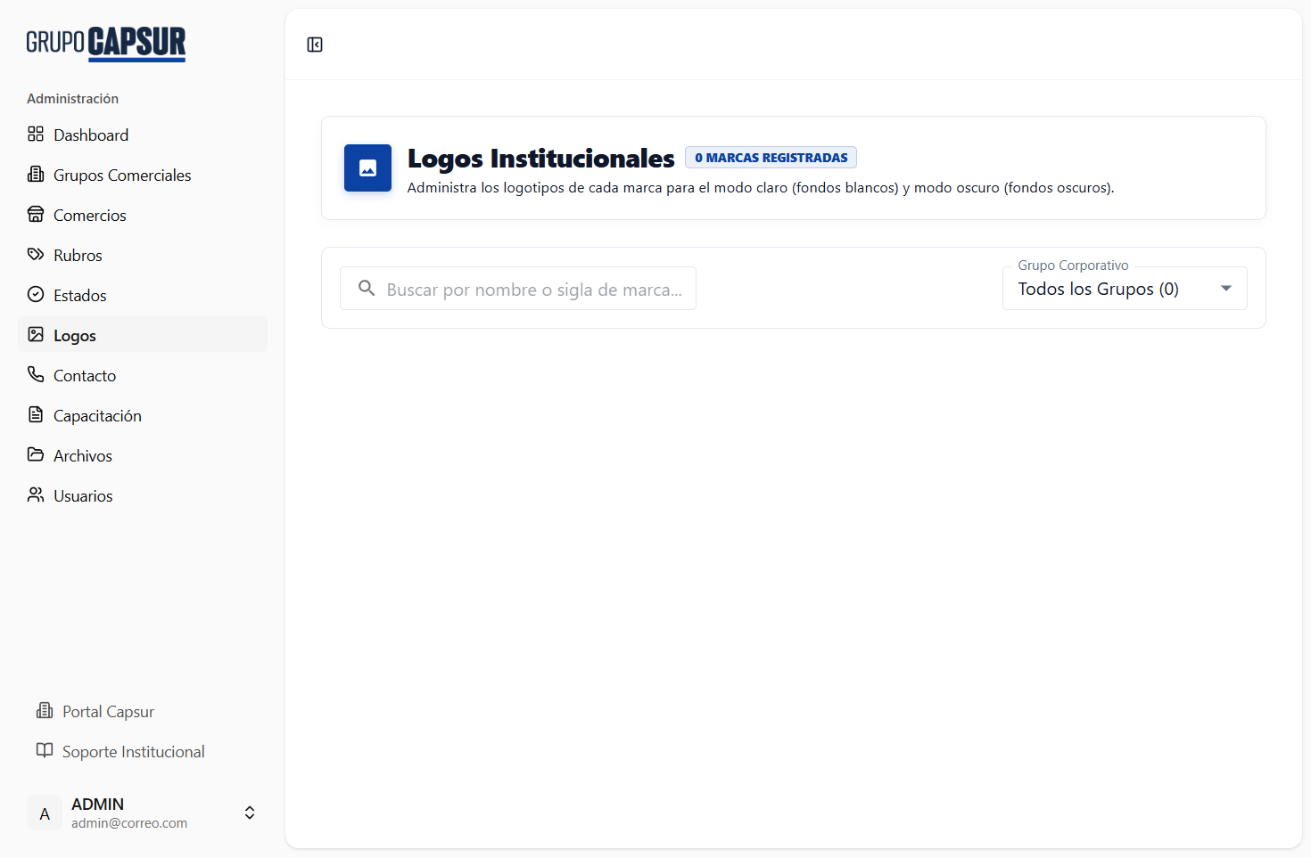
Figura 8. Pantalla de logos institucionales
- En el menú, elija Logos. Busque la marca por nombre o sigla, o filtre por «Grupo Corporativo».
- Pulse «Editar Logos» en la tarjeta de la marca.
- En la pestaña «Modo Claro (Fondo Blanco)», pulse el botón de subir archivo y elija la imagen. La vista previa se actualiza al momento.
- Repita en la pestaña «Modo Oscuro (Fondo Oscuro)».
- Pulse «Guardar Logotipos». Verá el aviso «¡Logos Actualizados!».
Requisito | Valor
Formatos permitidos | PNG, JPG/JPEG, SVG o WebP
Tamaño máximo | 3 MB por archivo
Recomendación | PNG o SVG con fondo transparente. Para modo oscuro, use una versión con letras claras.

Consejo: Si solo cambia uno de los dos logos, el otro se conserva. Después de guardar, revise el portal en modo claro y oscuro.

15. Contacto institucional
Aquí se editan los datos que el público ve en la sección Contacto del portal.
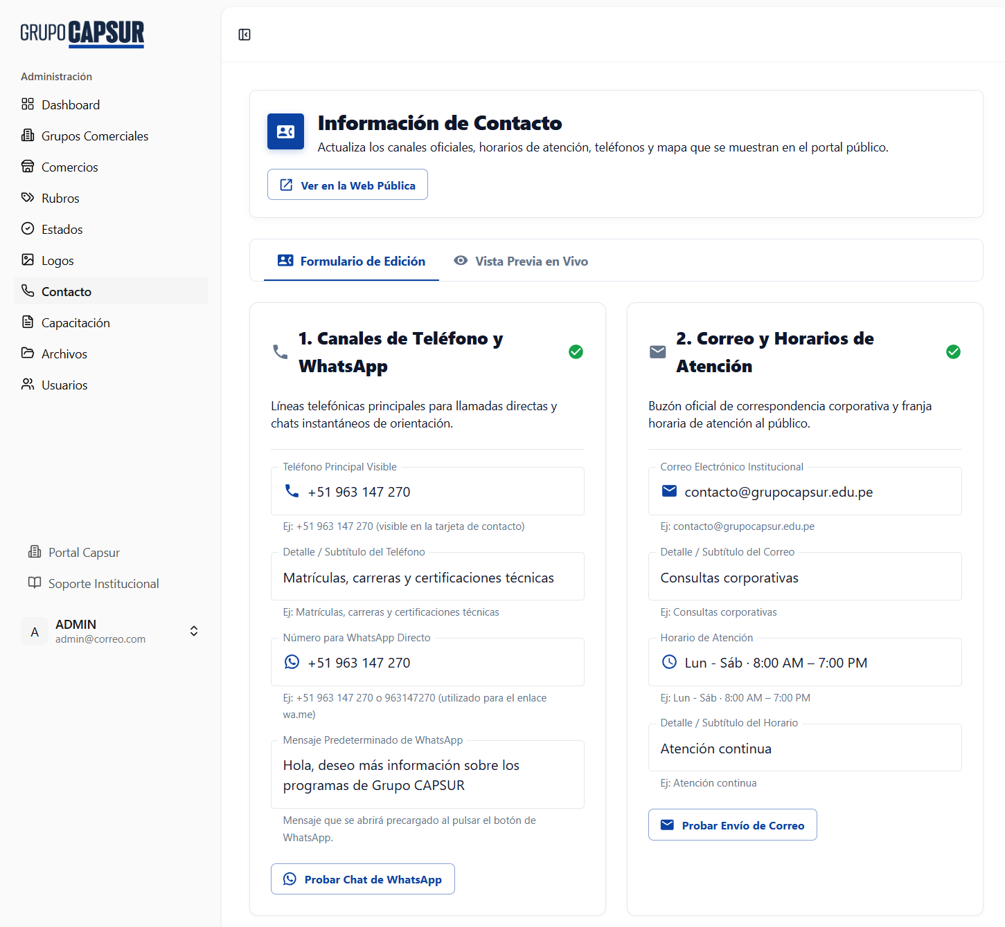
Figura 9. Formulario de contacto institucional (bloques 1 y 2)
Bloque | Campos
1. Canales de Teléfono y WhatsApp | Teléfono principal visible y su subtítulo, número para WhatsApp directo y mensaje predeterminado de WhatsApp.
2. Correo y Horarios de Atención | Correo institucional y su subtítulo, horario de atención y su subtítulo.
3. Sede Central y Geolocalización | Dirección, ciudad o referencia, enlace de Google Maps (botón «Cómo llegar») y URL o código del mapa insertado (iframe).
4. Portada y Lema Institucional | Lema sobre la fotografía y pie de foto.

- Edite los campos necesarios en la pestaña «Formulario de Edición».
- Use los botones de prueba: «Probar Chat de WhatsApp», «Probar Envío de Correo» y «Probar Enlace en Google Maps».
- Revise la pestaña «Vista Previa en Vivo».
- Pulse «Guardar Información de Contacto». Los cambios se ven de inmediato en el portal.
Consejo: Para el mapa, en Google Maps elija «Compartir» → «Insertar un mapa» y copie el código completo <iframe>. El sistema extrae la dirección automáticamente.

Nota: Si deja un campo vacío, el portal muestra el valor predeterminado (por ejemplo, el teléfono +51 963 147 270).

16. Capacitación (base de conocimiento)
Este módulo administra las áreas de capacitación y los documentos oficiales que usa el asistente virtual de cada área para responder al personal.
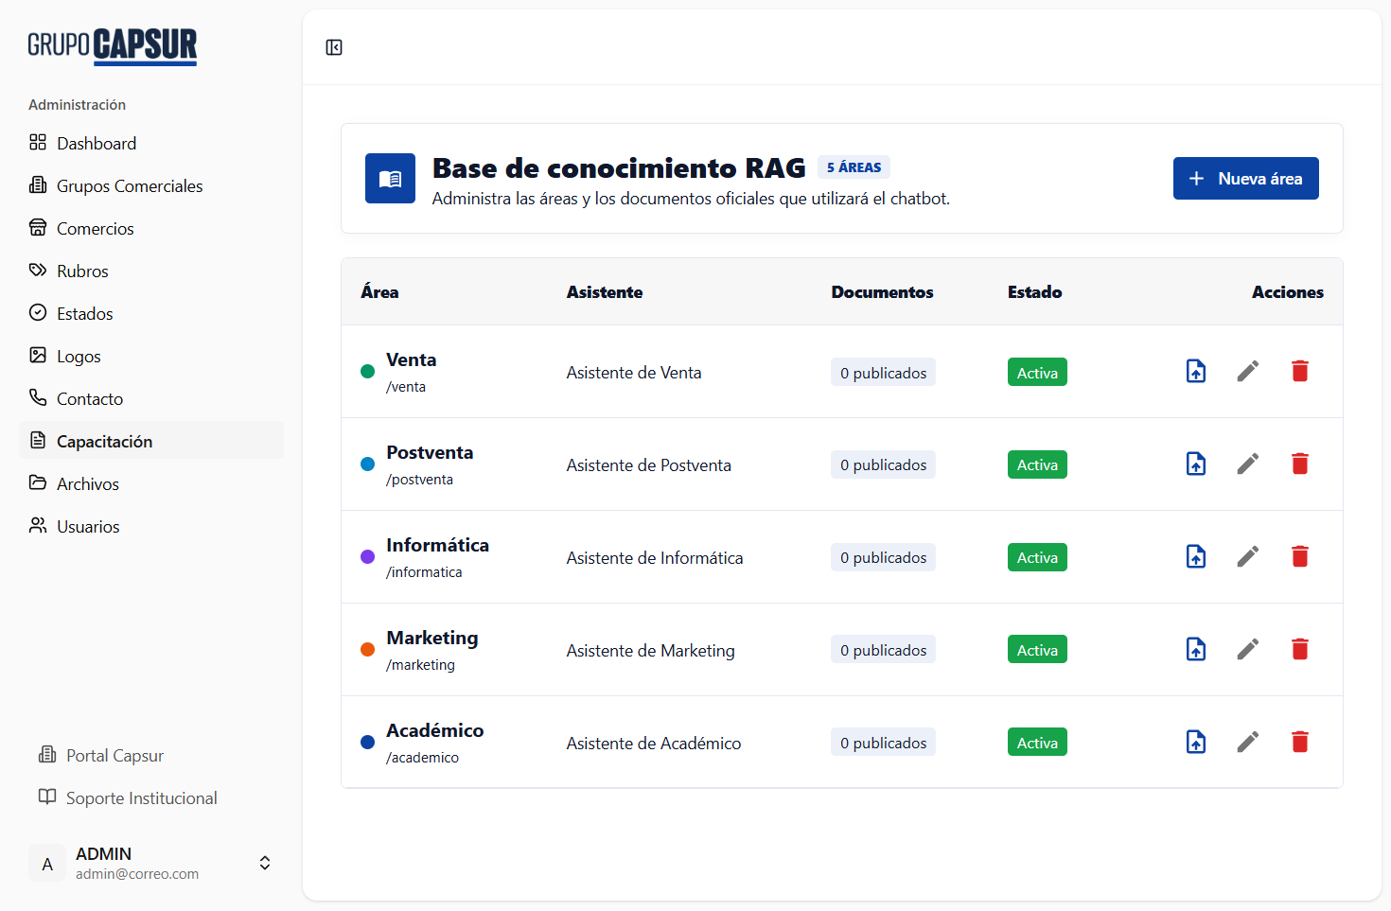
Figura 10. Áreas de capacitación
Por defecto existen cinco áreas: Venta, Postventa, Informática, Marketing y Académico.

16.1 Crear o editar un área
- Pulse «Nueva área» o el ícono de editar.
- Escriba el «Nombre» (obligatorio). El «Slug» es opcional: si lo deja vacío se genera a partir del nombre.
- Complete «Nombre del asistente», «Descripción» y «Mensaje inicial» (el saludo del asistente).
- En «Instrucciones específicas para la IA», indique cómo debe responder el asistente en esa área (tono, temas prioritarios, a quién derivar).
- Elija un «Color» y un «Orden».
- Use el interruptor «Área activa» para decidir si el área está disponible para el personal capacitado.
- Pulse «Crear área» o «Guardar cambios».

Activar o desactivar un área
Edite el área y cambie el interruptor. Un área inactiva deja de mostrarse en el menú del personal capacitado y en el módulo Archivos, pero conserva sus documentos y archivos. La columna «Estado» de la tabla muestra «Activa» o «Inactiva».
Importante: Los usuarios asignados a un área inactiva no pueden ingresar: al iniciar sesión verán «Tu área de capacitación no está disponible. Contacta al administrador.». Antes de desactivarla, reasigne a esos usuarios a otra área (capítulo 18).

16.2 Subir documentos de conocimiento
- Pulse el ícono «Subir Documento» en la fila del área.
- Escriba un «Título del documento» (si lo deja vacío se usa el nombre del archivo).
- Pulse «Seleccionar PDF o Word», elija el archivo y pulse «Subir e indexar».
- El documento queda en estado Borrador. Revíselo y pulse «Publicar» para que el asistente empiece a usarlo.
Estado | Significado
Borrador | Procesado, pero el asistente todavía no lo usa. Pulse «Publicar».
Publicado | El asistente responde con su contenido.
Error | No se pudo leer el texto. Elimínelo y suba una versión corregida.

Requisito | Valor
Formatos | PDF y Word (.docx). No se aceptan .doc antiguos.
Tamaño máximo | 20 MB
Contenido | Debe tener texto seleccionable. Los PDF escaneados sin OCR dan error.

Consejo: El asistente encuentra mejor la información cuando los documentos tienen títulos claros y usan las mismas palabras que el personal usará al preguntar.

16.3 Eliminar un área o un documento
Use el ícono de papelera y confirme. Eliminar un área borra sus documentos de conocimiento y también todas sus carpetas y archivos del módulo Archivos.
Importante: No se puede eliminar un área que tiene usuarios asignados: el sistema muestra «No se puede eliminar el área porque tiene N usuario(s) asignado(s)…». Reasígnelos a otra área (capítulo 18) o, si solo quiere dejar de usarla, desactívela.

17. Archivos de capacitación
Cada área tiene su propio administrador de archivos, organizado en carpetas. El personal capacitado ve estos archivos en modo de solo lectura.
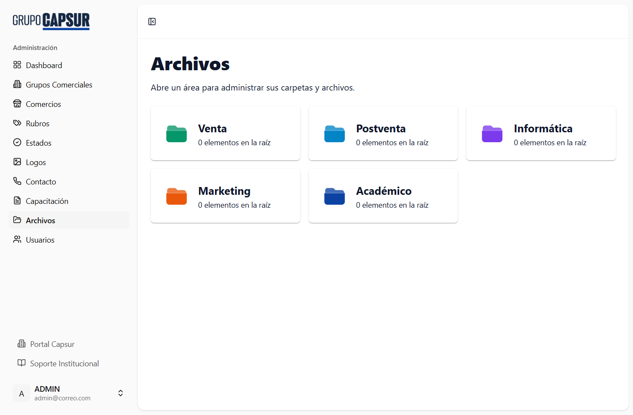
Figura 11. Áreas disponibles en el módulo Archivos
- En el menú, elija Archivos.
- Haga clic en la tarjeta del área que desea administrar.
- Revise el indicador «Destino actual»: al entrar es «Raíz del área».
- Para trabajar dentro de una carpeta, haga clic en ella: se expande, queda resaltada y su nombre aparece como destino actual. Un segundo clic sobre la misma carpeta la pliega.
- Para crear una carpeta en el destino actual, escriba el nombre en «Nueva carpeta» y pulse «Crear carpeta».
- Para subir un archivo al destino actual, pulse «Subir archivo» y elíjalo (uno a la vez, hasta 50 MB, cualquier formato).
- Para volver a trabajar en la raíz, pulse «Volver a la raíz».
- Use los íconos «Descargar» y «Eliminar» de cada elemento según necesite. Pulse «Áreas» para volver a la lista de áreas.
Situación | Qué hace el sistema
Sube un archivo con un nombre que ya existe en esa carpeta | Lo guarda con un número al final, por ejemplo «guia (2).pdf». No reemplaza el anterior.
Crea una carpeta con un nombre que ya existe en esa ubicación | Muestra «Ya existe una carpeta o archivo con ese nombre en esta ubicación.» y no la crea.
Descarga un archivo | El archivo llega con su nombre y extensión originales (.pdf, .docx, etc.).

Importante: Eliminar una carpeta borra todo su contenido y no se puede deshacer.

Nota: Los archivos de este módulo son para consulta del personal. Para que el asistente virtual use un documento, súbalo en el módulo Capacitación (capítulo 16).

18. Usuarios
Desde aquí se crean y administran las cuentas internas.
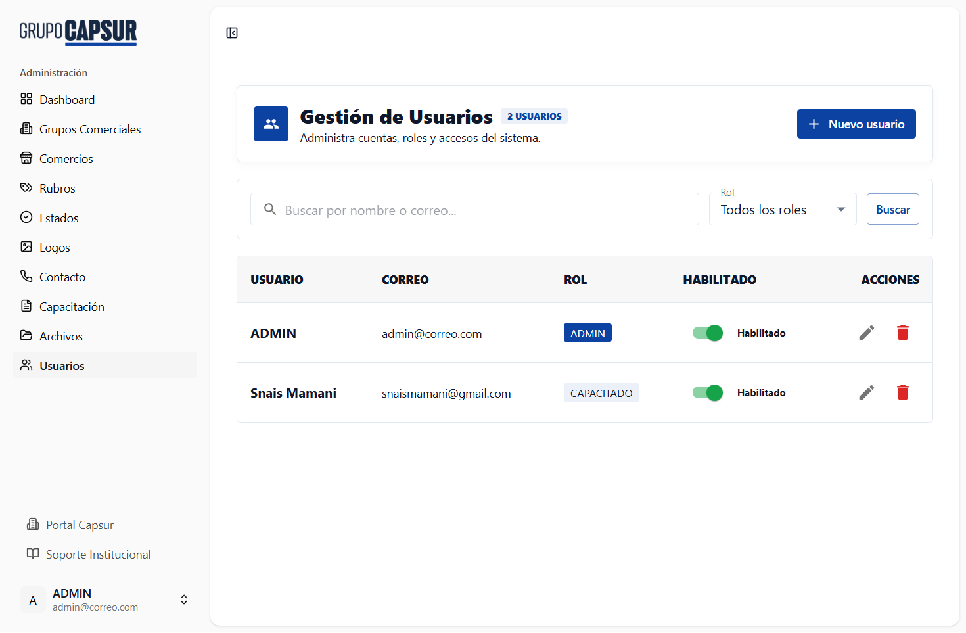
Figura 12. Gestión de usuarios

18.1 Crear un usuario
- Pulse «Nuevo usuario».
- Escriba «Nombre completo» y «Correo electrónico» (no puede estar registrado).
- Elija el «Rol»: ADMIN para quien gestiona el sistema, CAPACITADO para el personal que solo consulta.
- Si eligió CAPACITADO, elija su «Área de capacitación» (obligatorio).
- Escriba una «Contraseña» de al menos 8 caracteres y repítala en «Confirmar contraseña».
- Pulse «Crear usuario». La cuenta queda habilitada y lista para usar.
Consejo: Entregue la contraseña inicial por un medio seguro y pida al usuario que la cambie en Configuración → Seguridad.

18.2 Editar, habilitar o eliminar
- Editar: con el ícono del lápiz puede cambiar nombre, correo, rol o área. Deje la contraseña vacía para no cambiarla.
- Habilitar / deshabilitar: use el interruptor de la columna «Habilitado». Una cuenta deshabilitada no puede iniciar sesión, y si estaba conectada se cierra su sesión.
- Eliminar: con el ícono de papelera. Es permanente; considere deshabilitar en su lugar.
Nota: Para proteger el acceso al sistema, no puede deshabilitar ni eliminar su propia cuenta, quitarse el rol ADMIN, ni dejar el sistema sin ningún administrador habilitado.

Parte IV · Portal de capacitación
Para usuarios con rol CAPACITADO.

19. Portal de capacitación

19.1 Ingresar
Inicie sesión como se explica en el capítulo 6. El sistema lo lleva directamente a la página «Archivos de [su área]».
El menú lateral, titulado «Capacitación», muestra todas las áreas activas, pero usted solo puede abrir la suya. Si pulsa otra, verá el aviso «Acceso no autorizado».
Nota: Si su área fue desactivada, el sistema cerrará la sesión con el aviso «Tu área de capacitación no está disponible. Contacta al administrador.». Comuníquese con el administrador para que la reactive o le asigne otra área.

19.2 Consultar archivos
- Pulse una carpeta para ver su contenido.
- En cada archivo, use «Abrir archivo» para verlo en una pestaña nueva del navegador, o «Descargar» para guardarlo en su equipo.
- Si no encuentra un material, pídalo al administrador indicando el área y el nombre del documento.

19.3 Usar el asistente virtual
- Pulse el botón redondo con un robot en la esquina inferior derecha («Abrir asistente virtual»).
- Lea el mensaje de bienvenida del asistente de su área.
- Escriba su pregunta en el campo «Pregúntale al Asistente de …» y presione Enter (o el botón de enviar).
- Espere la respuesta (verá tres puntos mientras se genera).
- Para empezar un tema nuevo, pulse «Nueva Consulta».
El asistente responde con base en los documentos oficiales publicados de su área. Si un procedimiento no está documentado, le indicará consultar a su supervisor inmediato o a la jefatura del área.
Consejo: Haga preguntas concretas y use palabras clave del tema, por ejemplo: «¿Cuáles son las formas de pago y facilidades?» en lugar de «pagos».

Importante: La conversación no se guarda: se pierde al recargar la página o cerrar la ventana del chat. Copie la información que necesite conservar. Cada mensaje admite hasta 1500 caracteres; al acercarse al límite, debajo del campo aparece un contador.

Si la consulta no puede procesarse, el asistente lo indica con un mensaje que empieza con «⚠️ No se pudo procesar tu consulta.» y explica el motivo:
Mensaje | Qué hacer
No hay conexión con el servidor | Revise su conexión a Internet y vuelva a enviar la pregunta.
Tu sesión expiró | Recargue la página e inicie sesión nuevamente.
El asistente no está disponible en este momento | Espere unos minutos e intente de nuevo. Si persiste, consulte a su jefatura o al administrador.

19.4 Reglas de uso
- No comparta su usuario ni contraseña.
- No intente ingresar a otras áreas escribiendo direcciones diferentes: el sistema lo bloqueará.
- No distribuya documentos internos sin autorización.
- No escriba datos personales o confidenciales innecesarios en el chat.
- Use el asistente como apoyo: para decisiones oficiales, consulte a su jefatura.
- Cierre sesión al terminar, especialmente en equipos compartidos.

20. Preguntas frecuentes y solución de problemas
Situación | Causa probable | Qué hacer
No puedo iniciar sesión | Correo o contraseña incorrectos, o cuenta deshabilitada. | Revise los datos. Use «¿Olvidaste tu contraseña?». Si persiste, consulte al administrador si su cuenta está habilitada.
Me pide esperar para volver a intentar | Superó 5 intentos en un minuto. | Espere un minuto y vuelva a intentarlo.
Perdí el teléfono con la app de autenticación | La 2FA requiere el código de la app. | Use un código de recuperación. Si no los tiene, pida ayuda al administrador del sistema.
Abro el portal y me lleva al panel | Tiene la sesión abierta. | Cierre sesión o use una ventana privada para ver el portal como visitante.
Veo «Acceso no autorizado» | Intentó abrir un área que no es la suya. | Pulse «Volver a mi área». Si necesita otra área, solicite el cambio al administrador.
Una marca no aparece en el portal | El comercio o su grupo están inactivos. | Active el comercio («Estado Operativo») y el grupo («Grupo activo y visible»).
Un botón de brochure o resolución no aparece | No hay enlace registrado. | Agregue el enlace en la ficha del comercio o del programa.
El enlace abre una página de «Solicitar acceso» de Drive | El archivo no está compartido públicamente. | En Google Drive, comparta con «Cualquier persona con el enlace».
El documento de capacitación queda en «Error» | PDF escaneado sin texto o archivo dañado. | Suba una versión con texto seleccionable (aplique OCR) o en formato .docx.
El asistente no usa un documento nuevo | El documento sigue en «Borrador». | En Capacitación, pulse «Publicar» en ese documento.
Al ingresar veo «Tu área de capacitación no está disponible» | Su área fue desactivada. | Pida al administrador que la reactive o le asigne otra área.
El chat responde «No se pudo procesar tu consulta» | Sin conexión, sesión expirada o asistente no disponible. | Siga la indicación del mensaje (ver 19.3).
No puedo eliminar un rubro o estado | Tiene programas asociados. | Desactívelo en lugar de eliminarlo.
No puedo eliminar un grupo | Tiene comercios asociados. | Desactive el grupo, o elimine o cambie de grupo sus comercios primero.
No puedo eliminar un comercio | Tiene carreras u otros programas. | Desactive el comercio, o elimine primero su oferta formativa.
No puedo eliminar un área de capacitación | Hay usuarios asignados a esa área. | Reasigne esos usuarios a otra área, o desactive el área.
No puedo crear una carpeta en Archivos | Ya existe una carpeta o archivo con ese nombre en ese lugar. | Use otro nombre o revise el destino actual.
El logo no se guarda | Formato no permitido o archivo mayor a 3 MB. | Use PNG, JPG, SVG o WebP de menos de 3 MB.

20.1 Mensajes del sistema de acceso
Estos son los mensajes más comunes al iniciar sesión o recuperar la contraseña:
Mensaje | Significado
El correo electrónico o la contraseña no son correctos. | Datos incorrectos, o la cuenta está deshabilitada.
Demasiados intentos de inicio de sesión. Intenta nuevamente en N segundos. | Superó 5 intentos en un minuto. Espere los segundos indicados.
El código de autenticación de dos factores no es válido. | El código de la aplicación de autenticación es incorrecto o ya expiró.
El código de recuperación no es válido. | El código de recuperación es incorrecto o ya fue usado.
Te enviamos por correo el enlace para restablecer tu contraseña. | Revise su bandeja de entrada (y la carpeta de spam).
El enlace para restablecer la contraseña no es válido o ya expiró. | Solicite un enlace nuevo desde «¿Olvidaste tu contraseña?».

21. Buenas prácticas para administradores
- Revise la información antes de guardar: los cambios se publican al instante en el portal.
- Prefiera desactivar antes que eliminar. El sistema impide eliminar grupos con comercios, comercios con programas y áreas con usuarios, para evitar pérdidas accidentales.
- Use nombres y siglas consistentes en todas las marcas y programas.
- Guarde los documentos oficiales en Google Drive y compártalos con «Cualquier persona con el enlace».
- Mantenga actualizados los logos en ambos modos y compruebe el resultado en el portal.
- Publique en Capacitación solo documentos vigentes y elimine las versiones obsoletas.
- Asigne el rol ADMIN solo a quien gestiona el sistema y deshabilite de inmediato las cuentas del personal que ya no lo necesita.
- Active la verificación en dos pasos en las cuentas de administrador.
- Después de cambios importantes, revise el portal público en una ventana privada.

Anexo A. Observaciones técnicas y su estado
En la versión 1.0 de este manual se registraron diez observaciones sobre el sistema. Esta tabla muestra cómo se resolvió cada una en la versión actual:
# | Observación | Estado y solución
1 | Los mensajes de autenticación aparecían en inglés. | Resuelto. El sistema usa el español por defecto y se tradujeron los mensajes de acceso, contraseñas, validación y 2FA.
2 | En Archivos, el archivo descargado llegaba sin extensión. | Resuelto. Se guarda el nombre completo; los archivos antiguos recuperan la extensión al descargarse.
3 | Un nombre repetido en la misma carpeta producía un error del servidor. | Resuelto. Los archivos se renombran solos («guia (2).pdf») y las carpetas repetidas muestran un aviso.
4 | La carpeta de destino no se resaltaba y no se podía volver a la raíz. | Resuelto. Indicador «Destino actual», carpeta resaltada y botón «Volver a la raíz». Las áreas se abren con un solo clic.
5 | Un capacitado con su área inactiva quedaba en un bucle de redirecciones. | Resuelto. Se cierra la sesión con un aviso claro.
6 | No se podía desactivar un área de capacitación. | Resuelto. Nuevo interruptor «Área activa» en el formulario del área.
7 | Eliminar un grupo o un comercio borraba en cascada sin restricciones. | Resuelto. Solo se pueden eliminar grupos sin comercios y comercios sin programas; las áreas con usuarios tampoco se pueden eliminar.
8 | Páginas de capacitado sin enlace en el menú. | Parcial. Se eliminó la página capacitado/index, que no se usaba. Las páginas fijas por área (/capacitado/venta, etc.) se mantienen a la espera de una decisión funcional.
9 | Si el chat fallaba, se mostraba una respuesta inventada sin avisar. | Resuelto. El chat indica el motivo del fallo y limita los mensajes a 1500 caracteres.
10 | La ruta /_diagnostico-env-73921 era pública. | Resuelto. La ruta fue eliminada.

Nota: En el servidor de producción, el archivo .env debe tener APP_LOCALE=es (o no definir esa variable) para que los mensajes se muestren en español.

